特殊气体全自动气柜系统比选公告说明

供应商资质要求
- 营业执照包含“特气供气系统”的业务范围（需提供营业执照）；
- 公司注册资金500万以上，公司成立10年以上，公司参保人员10人以上（参保证明）；
- 业绩要求：具有特气柜业绩（给出业绩证明，优先氢气H₂、氨气NH₃）；
- 具有特种设备生产许可证GC2证书。

总则
- 本招标书规定了 H2与NH3气体供应系统 供货的最低要求，包括设计、制造、检验、验收、运输、卸货、安装、调试、培训和售后服务。
- 设备的设计、制造、检验、验收和安装应完全符合本技术文件，若卖方对本技术文件指定内容有偏离或替代，应在投标文件中清楚地标明。如果没有，将认为投标文件与招标书完全一致，两者有矛盾时，卖方有责任迅速以书面形式向买方和业主方提请注意并加以澄清或解决；当标准、规范、设计文件在同一问题的规定不一致时，应按更严格的规定执行。
- 设备的设计、制造过程接受买方的监检；如卖方有分包厂商或供应商，应报告给买方和业主，并需得到买方或业主书面同意。

供货范围
供货方应按照本招标书要求设计并提供成套设备。供货方的供货范围应包括保证H2与NH3特气柜气体供应系统安全、稳定、全自动化运行供气所需的全部设计、工程、预制、检验、测试等项目。供货方的供货范围应包括但不限于以下内容：
- 一套全自动H2特气柜供应系统和一套全自动NH3特气柜供应系统；
- H2与NH3气体供应系统应包含的设备、管道、管件、电气和仪表、辅件、特气柜钢架平台及其他必要的辅助设施及设备；
- 装置内的连接管道、管件、辅件和必须附有的仪表及阀门；
- 各路管线进、出装置区所必须的配对法兰、螺栓、螺母及垫片；
- 设备安装所必须的地脚螺栓及螺母等；
- 电气仪表箱及相应的接线工作；
- 安装和开车备件；
- 安装和维修用专用工具；
- 操作及维修的相关技术文件：设备安装手册，维修手册等；
- 免费配备的备品备件；
- 运输及安装、人员培训及调试等。

接口范围情况
我方现有气体供应系统与排风系统，见附件图片所示，厂家根据现场情况，将特气柜输出的气体（H2与NH3）接入现有供气管路，将特气柜排风接入现有排风系统，特气柜废气的接口位置需要现场商定。请厂家预留这部分管道及安装费用，确保整体特气系统稳定安全运行。
另外，甲方准备后期集成自动化流程，特气柜需确保可以引出需远程控制和采集的主要信号如下：1、气瓶压力；2、气瓶阀门的开关；3、气瓶柜泄漏报警信号；信号形式：4-20mA/RS485 MODBUS-RTU

特气柜气体供应系统性能要求
- 2套特气柜气体供应系统：H2气体全自动供应特气柜系统1台套，氨气NH3全自动供应特气柜系统1台套，含双瓶气瓶架（保压/吹扫/抽真空/驱动气用辅助气架）以及达到供气所需的所有辅机及配件，系统安装完成可直接运行。
- 气体介质：氢气H2，主要用于开展燃烧实验，工艺要求一般为纯氢99.99%，无强制要求为高纯气体；氨气NH3，主要用于开展燃烧实验，工艺要求一般为纯氨99.99%，不强制要求高纯气体。实际采购的气体根据校试剂平台上供应商能提供的产品类型进行选择，大部分为高纯5N气体，柜内管路阀门及管道材质请根据以上需求严格按照国标规范进行选取。现有气体管路材质及管径为SS316L BA级 1/2" *1.24 。
- 供应方式：全自动操作，双瓶柜系统，1用1备；
- 配置功能包括但不限于：紧急关断，全自动高低压抽真空，全自动吹扫，外置氮气吹扫及置换，钢瓶气体压力检测，供应气体压力监测，抽真空压力监测，喷淋，防倒灌及防交叉污染等功能，以及厂家从专业角度出发配置的确保气体安全无泄漏、稳定全自动运行的其他功能模块。
- 气瓶出口压力15-20MPa，气柜出口气体压力0-6MPa可调；出气柜外，连接设备段（从新气柜到引入现有供气系统的管路段），阀门至少耐压7.5MPa；
- 材质及防腐要求：碳钢烤漆防爆柜体加防爆可视窗，外壳须有抗腐蚀环氧涂层，并且所有材料都必须是非易燃的，气柜面板的厚度≥2.5mm，底板厚度≥3.4mm，并铺盖有防滑垫片，设备全表面都不能有振动，避免出现锋利的边缘及可能导致操作人员受伤的其他缺陷；
- 管路系统：所有管道（如工艺气体管路、吹扫氮气管路、抽真空氮气管路、气动阀气源管路、尾气排放管路）材质及阀门仪表的材质根据气体种类、纯度、压力严格按照国标规范进行配置（竣工后甲方按照规范验收），气路系统构造要符合ASTM标准，所有的弯头、接头都必须使用标准配件，管路焊接采用自动焊，焊接后在买方现场安装完毕进行氦气检漏；
- 安全要求：配置气体侦测系统；配备三色塔灯及蜂鸣器，根据运行状态及报警等级显示不同警示颜色并发出报警声；所有特气柜标明其供应特殊气体的种类及其浓度，特气柜内部所有的管路及阀件应该标明其作用，例如供气，吹扫或排气。设备带有气体铭牌，并贴有所承载气体的CSL标识，配置A4 纸大小的MSDS 放置盒，并带有MSDS字样；底面设计要便于放置或移走钢瓶而不必调整钢瓶高度；
- 电气要求：电气控制箱二区防爆（EXDIICT4），设备左右供气盘面须可以独立维护及测试；
- 电控要求：特气柜体上有PLC控制，带触摸屏显示。可输出甲方后期需要的远程控制和采集的主要信号：1、气瓶压力；2、气瓶阀门的开关；3、气瓶柜泄漏报警信号，信号型式：4-20mA/RS485 MODBUS-RTU。
- 特气柜包含的最基本的报警功能包括但不限于：
- 排风风压负压报警功能；
- Z-purge报警功能；
- 过流量报警联动功能；
- 气柜各种压力报警联动阀门自动开关、供气路线自动切换；
- 气体、温度及烟雾侦测器报警功能；
- 所有安全装置及控制器的触摸屏必须有失效互锁保护功能。
- 以上仅列出甲方基础要求，其余未列出要求可按照乙方专业设计完成，最终以特气柜系统自动、稳定、安全运行为准则。

供货方交货时应提交的资料
- 工艺方案设计说明电子版及纸质盖章版1份；
- 工艺详细计算书电子版及纸质盖章版1份；
- 工艺流程简图电子版及纸质盖章版1份；
- 工艺流程全系统图（列明所有管道设备及装置）电子版及纸质盖章版1份；
- 电气接线图，电气控制原理图电子版及纸质盖章版1份；
- 系统材料与仪表清单，列明规格参数，材质、主要尺寸、重量及载荷数据、接口数据等电子版及纸质盖章版1份；
- 设备产品质量合格证（包含外购设备、管道材质、管道阀门等附件）；
- 产品出厂检测报告（包括但不限于氦泄漏检测，水分含量检测，氧分含量检测，颗粒测试，压力测试等5项检测内容）纸质盖章版1份及盖章版的扫描件1份；
- 特气柜系统使用说明书/操作说明书/培训手册电子版及纸质盖章版1份；

标准及规范
本设施的设计、制造、检验、验收应遵照但不限于以下标准和规范，以下规范若有更新版本，采用较新版本。
1 | 《工业设备及管道绝热工程设计规范》 | GB 50264-2013
2 | 《工业设备及管道绝热工程施工规范》 | GB 50126-2008
3 | 《风机、压缩机、泵安装工程施工及验收规范》 | GB50275-2010
4 | 《工业企业噪声控制设计规范》 | GB/T50087-2013
5 | 《化工粉体工程设计通用规范》 | HG/T20518-2008
6 | 《化工粉体物料机械输送设计技术规定》 | HG/T 20662-1999
7 | 《袋式除尘工程通用技术规范》 | HJ 2020-2012
8 | 《螺旋给料机技术条件》 | JB/T 5363-2007
9 | 《一般货物运输包装通用技术条件》 | GB9174-2008
10 | 《机电产品包装通用技术要求》 | GB/T13384-2008
11 | 《压力容器涂覆与运输包装》 | JB/T4711-2003
12 | 《特种气体系统工程技术规范》 | GB50646-2020
13 | 《自动化仪表工程施工及质量验收规范》 | GB50093-2013
14 | 《工业金属管道工程施工规范》 | GB50235-2010
15 | 《现场设备、工业管道焊接工程施工及验收规范》 | GB50236-2011
16 | 《电子工厂化学品系统工程技术规范》 | GB50781-2012
17 | 《机械设备安装工程施工验收通用规范》 | GB20531
18 | 《工业设备及管道防腐蚀工程施工规范》 | GB50726
19 | 《工业设备及管道防腐蚀工程施工质量验收规范》 | GB50727
20 | 《压力管道安全技术监察规程-工业管道》 | TSG D0001-2009
21 | 《压力管道规范工业管道》 | GB/T 20801-2006
22 | 《工业金属管道设计规范》 | GB50316-2000  (2008年版）
23 | 《钢制管法兰（PN系列）》 | HG/T20592-2009
24 | 《输送流体用无缝钢管》 | GB/T8163-2008
25 | 《输送流体用不锈钢无缝钢管》 | GB/T14976-2012
26 | 《化工配管用无缝及焊接钢管尺寸选用系列》 | HG/T20553-2011
27 | 《钢制对焊无缝管件》 | GB/T12459-2017
28 | 《钢制管法兰用非金属平垫片》 | HG/T20606-2009
29 | 《钢制管法兰用紧固件（PN系列）》 | HG/T20613-2009
30 | 《自动化仪表工程施工及验收规范》 | GB50093-2013
31 | 《石油化工自动化仪表选型设计规范》 | SH/T 3005–2016
32 | 《石油化工分散控制系统设计规范》 | SH/T 3092–2013
33 | 《石油化工紧急停车及安全连锁系统设计导则》 | SHB-Z06–1999
34 | 《石油化工仪表管道线路设计规范》 | SH/T 3019-2016
35 | 《供配电系统设计规范》 | GB 50052-2009
36 | 《低压配电设计规范》 | GB50054-2011
37 | 《石油化工企业供电系统设计规范》 | SH/T 3060-2013
38 | 《石油化工静电接地设计规范》 | SH/T3097-2017
39 | 《气瓶减压器安全规范》 | GB/T 14525-2010
40 | 《气瓶安全技术规程（压力容器部分）》 | TSG 23-2021
41 | 《流体输送用不锈钢无缝钢管》（316L等材质选用标准） | GB/T 14976-2012
42 | 《压力管道规范》（工业管道设计、安装与验收） | GB/T 20801-2020
43 | 《工业金属管道工程施工规范（管道焊接、试压要求）》 | GB 50235-2010
44 | 《工业金属管道设计规范》 | GB50316
45 | 《工业金属管道工程施工规范》 | GB50235
46 | 《工业金属管道工程施工质量验收规范》 | GB50184
47 | 《现场设备、工业管道焊接工程施工及验收规范》 | GB50236
48 | 《建筑设计防火规范》 | GB50016
49 | 《氧气站设计规范》 | GB50030
50 | 《乙炔站设计规范》 | GB50031
51 | 《氢气站设计规范》 | GB50177
52 | 《洁净厂房设计规范》 | GB50073
53 | 《实验室建筑技术规范》 | GB50346
54 | 《科学实验室建筑设计规范》 | JGJ91-93
55 | 《石油化工企业气体检测报警设计规范》 | SH3063

八、比选需要上传的文件
- 报价单
报价单表头格式如下：
序号 | 名称 | 规格型号/材质 | 单位 | 数量 | 单价 | 总价 | 品牌 | 备注
备注：价格原则：总价包干，不产生其他任何额外费用。

- 公司资质证明：需提供材料按照【一、供应商资质要求】
- 产品介绍材料
- 偏离说明
将以上文件合并成一个PDF文件，上传至清华采购信息发布平台。不上传报价文件的供应商视为放弃比选资格。

附图：现场安装条件
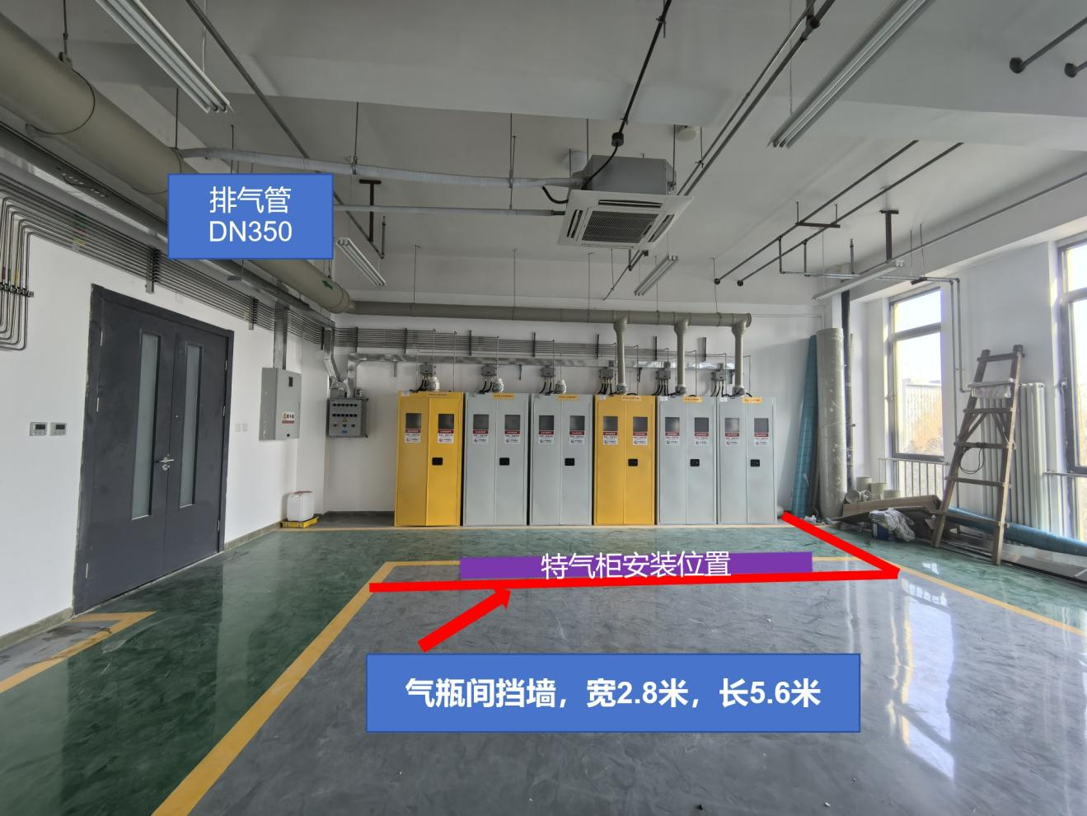
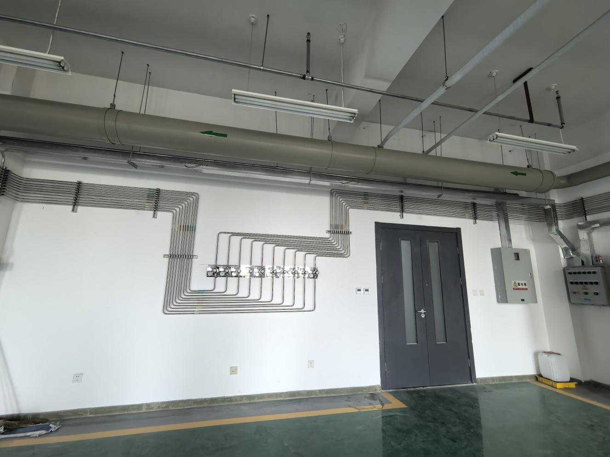
二级减压
现有供气系统：气瓶出口处为自带的减压阀，为一级减压装置，除此之外，供气系统还要求采用两级减压的方式进行供气，共计三级减压，气瓶出口第一次减压，实现15Mpa到6Mpa，引至用气端供气汇流排进行第二级减压，实现气体压力区间0-6Mpa可调，用不锈钢金属管气路管线将气体引至试验区的4个终端实验台处，对应设置4组用气点，用气点安装三级减压阀将气体压力降低至0.8-1.2Mpa
实验室整体尺寸：宽度8.4米，长度约20米
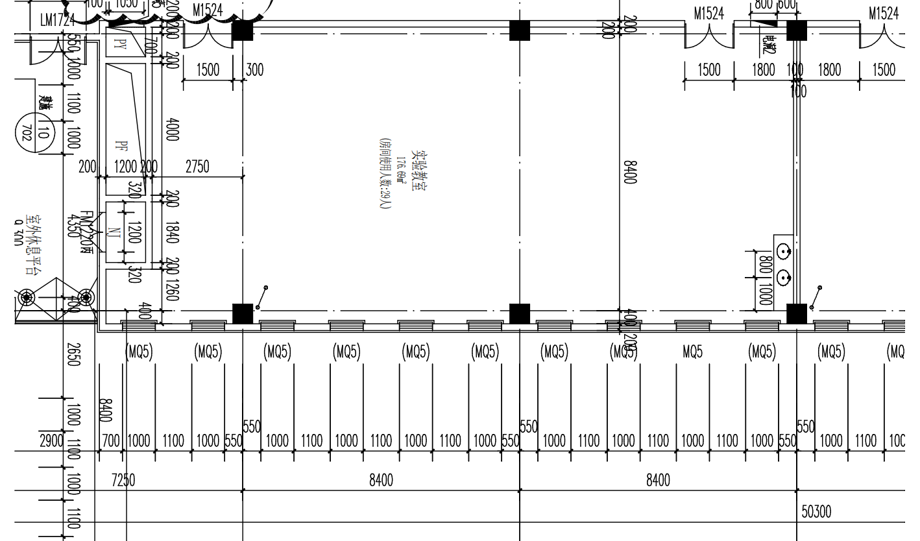
地面划线图


